Heinz-Gerd der 1.
Jahr der Königsehre: 1990
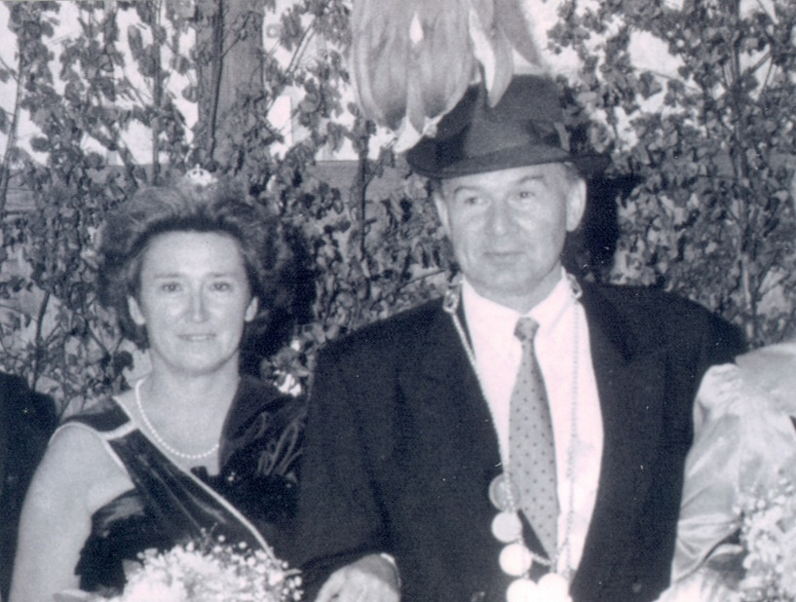
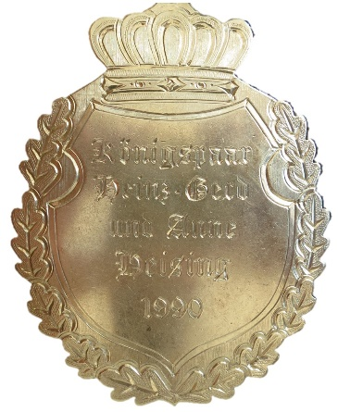
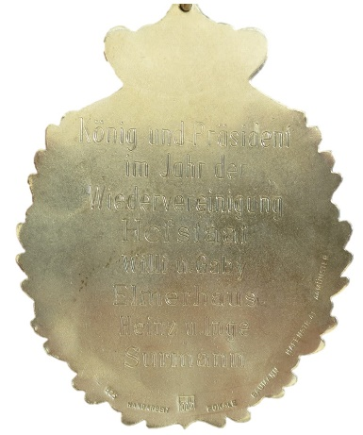

König: Heinz-Gerd & Anne Heising

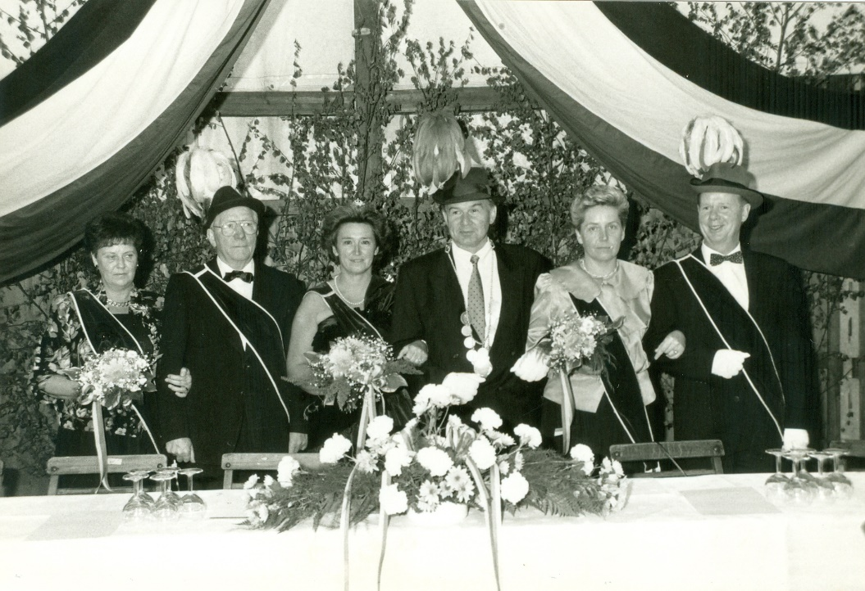

Hofstaat:
Inge & Heinz Surmann, Gabi & Willy Elmerhaus

